**СПРАВОЧНИК ЭКСПОНЕНТА**

**МЕЖДУНАРОДНОГО ФОРУМА БИЗНЕСА И ВЛАСТИ**

**"НЕДЕЛЯ РОССИЙСКОГО РИТЕЙЛА - 2025"**

**Москва**

**Сроки проведения**

|  |  |  |
| --- | --- | --- |
| 31 мая 2025 г. | 08.00 – 20.00 | Монтаж стендов |
| 01 июня 2025 г. | 08.00 – 20.00 | Монтаж стендов, заезд экспонентов |
| 02 июня – 05 июня 2025 г. | 09.00 – 18.30 | Мероприятие открыто для Участников/Экспонентов и посетителей |
| 05 июня 2025 г. | 18.30 – 22.00 | Вывоз оборудования  Демонтаж экспозиции |

**Контактная информация**

|  |  |  |  |
| --- | --- | --- | --- |
|  | Контактное лицо | Телефон | E-mail |
| **Общие вопросы** | Офис | +7 (495) 323-71-07 | [info@retailevent.ru](mailto:info@retailevent.ru) |
| **Работа с экспонентами, застройка** Руководитель отдела развития и работы с экспонентами | Светлана Малетина | +7 (916) 330-04-96 | msa@retailevent.ru |
| **Работа с экспонентами** Менеджер отдела развития и работы с экспонентами | Ольга Выжанова | +7 (916) 675- 77 -64 | v_o@retailevent.ru |
| **Работа с экспонентами** Руководитель отдела по работе с клиентами | Игорь Фомин | +7 (903) 581-43-98 | [fi@retailevent.ru](mailto:fi@retailevent.ru) |
| **Работа с экспонентами** Менеджер отдела по работе с клиентами | Владимир Болдырев | +7(985)2530069 | [bvm@retailevent.ru](mailto:bvm@retailevent.ru) |
| **Деловая программа** Руководитель программной дирекции | Ольга Рис | 7 (985) 784-00-63 | [or@retailweek.ru](mailto:or@retailweek.ru) |
| **Деловая программа** Продюсер деловых мероприятий | Ольга Марукова | +7 (926)698-11-22 | mo@retailevent.ru |
| **Генеральный застройщик** Индивидуальная (эксклюзивная) застройка | ООО «СИВЕЛ» | +7 (981) 780-32-31 | [artem-sivel@yandex.ru](mailto:artem-sivel@yandex.ru) |
| **PR** Исполняющая обязанности руководителя PR отдела | Юлия Шевченко | 89776392423 | [ch_y@retailevent.ru](mailto:ch_y@retailevent.ru) |
| **Сайт:** https://retailweek.ru/ |  |  |  |
|  | | | |

**Место проведения**

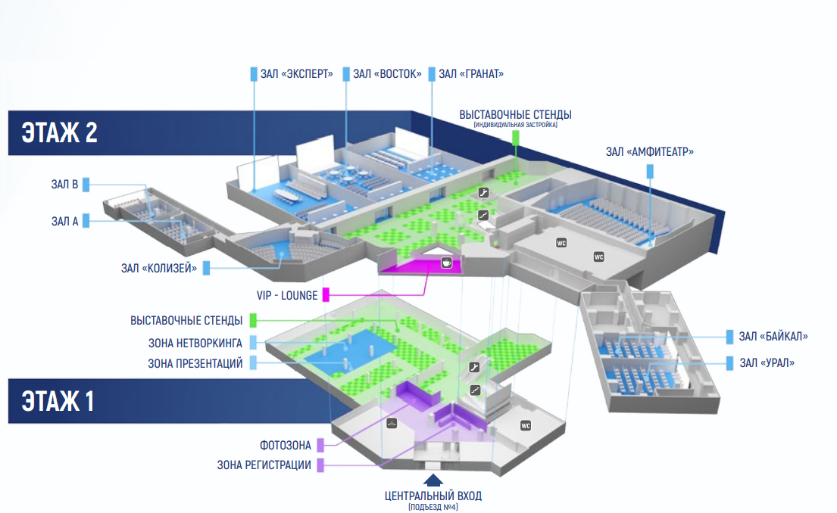

123610, Россия, Москва, Краснопресненская наб. 12, подъезд №4

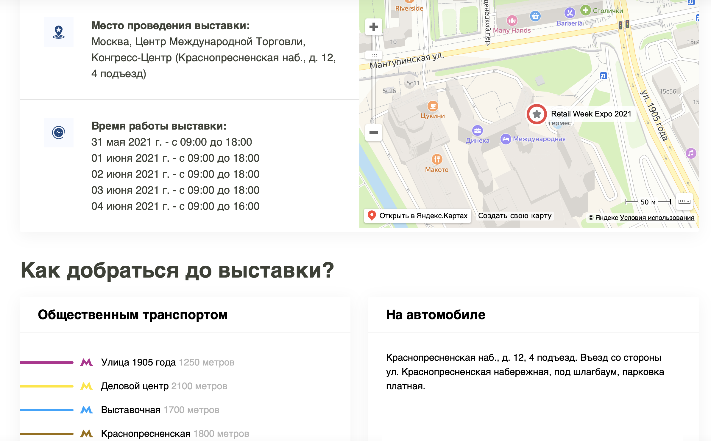

Дополнительная информация о парковке на сайте Центра Международной Торговли <https://wtcmoscow.ru/uslugi/avtovladeltsam/parkovka/>

**Основные термины**

Настоящий «Справочник экспонента» (в дальнейшем «Справочник) определяет правила организации, проведения и сопровождения выставочного Мероприятия, которое будет проходить в рамках форума «Неделя Российского Ритейла» (далее - «Мероприятие») на выставочных площадях Центра международной торговли и устанавливает порядок и сроки выполнения работ в период подготовки и проведения Мероприятия. Положения, изложенные в настоящем Справочнике, обязательны для Застройщиков, Участников и Экспонентов. Все Экспоненты Мероприятия во время его проведения на всех площадях Организатора обязаны соблюдать требования законодательства Российской Федерации и Регламента организации и проведения выставочно-конгрессных и иных мероприятий на выставочных площадях Центра международной торговли.

**Основные понятия, используемые в настоящем Справочнике:**

**Мероприятие** – Международный форум бизнеса и власти «Неделя Российского Ритейла»;

**Выставочное мероприятие** – выставка RETAIL WEEK EXPO;

**Оператор мероприятия** – ООО «Ритейл Эвент**», Retail Event, LLC**

**Экспонент** – юридическое лицо или индивидуальный предприниматель, демонстрирующий товары и (или) услуги по теме Мероприятия, привлекая для этого собственный или нанятый им персонал;

**Оператор мероприятия** – организатор мероприятия осуществляет контроль за соблюдением Правил проведения Форума в ЦМТ, обязательные для всех Застройщиков, Участников и Экспонентов, а также осуществляет контроль технической документации, контроль качества строительно-монтажных работ при оформлении выставочной экспозиции;

**Генеральный застройщик –** осуществляеттехническое сопровождение Форума, принимает на себя полную ответственность за все строительные и оформительские работы, в том числе, осуществляемые другими застройщиками, оформительскими организациями, Экспонентами («самострой»), а также за разработку и согласование схемы электроподключения Форума с ЦМТ;

**Застройщик** – аккредитованная у Оператора мероприятия организация, индивидуальный предприниматель или физическое лицо, заключившее с Оператором или Экспонентом договор на выполнение работ по сборке и монтажу выставочных стендов, конструкций и оборудования и/или на выполнение художественно-оформительских работ на выставочной площади. Застройщиком может выступать Экспонент, его подрядные оформительские организации и другие лица.

**Застройка стенда (экспозиции)** – комплекс работ по сооружению на выставочной площади конструктивно-художественных объектов, комплектация их необходимым техническим оборудованием с подключением этого оборудования к инженерным сетям.

Допуск на выставочную площадь Самостоятельных застройщиков возможен в сроки, предусмотренные Графиком проведения мероприятия и только после прохождения у Оператора мероприятия контроля проектно-технической документации стендов на соответствие правилам и требованиям, действующим в ЦМТ.

**Монтажно - демонтажные работы**

Все работы по монтажу и демонтажу, включая ввоз/вывоз оборудования и материалов, тары, проводятся в соответствии с оговоренными сроками. Изменение сроков монтажа/демонтажа дополнительно согласовывается с Организатором.

Привлечение Экспонентом (Застройщиком) подрядчиков для выполнения монтажно-демонтажных работ, а также выполнение указанных работ собственными силами, допускается после согласования с Организатором.

Декорации, баннеры и другие элементы художественного оформления Конгресс - центра и прилегающей территории, которые Экспонент (Застройщик) планирует использовать во время мероприятия, должны быть согласованы с Организатором. Все выставочные конструкции и наполнители, используемые для строительства выставочных стендов, должны быть сертифицированы. В помещениях Конгресс-центра ЦМТ запрещается производить распиловочные, строгальные и др. столярные работы, связанные с изготовлением деталей конструкций с использованием следующих материалов: дерево, фанера, ДСП, ДВП, МДФ, гипсокартон, пенополиуретан; производить лакокрасочные работы, проделывать в полах и стенах различные отверстия. В случае крайней необходимости и только по согласованию с Организатором допускается проводить распиловочные, строгальные и др. столярные работы, связанные с изготовлением деталей конструкций с использованием следующих материалов: дерево, фанера, ДСП, ДВП, МДФ, гипсокартон, пенополиуретан; производить лакокрасочные работы. Установка готовых конструкций из вышеперечисленных материалов разрешается по согласованию с Организатором при наличии актов (протоколов) и копий лицензий фирм, проводивших работы по огнезащитной обработке. В местах проведения вышеуказанных работ Экспонентом (Застройщиком) должны быть приняты все меры для защиты напольного покрытия и прилегающих стен, потолков и т.п. от повреждений и загрязнений.

**Без укрытия напольного коврового покрытия на указанной площади и реализации мер по защите прилегающих стен, потолков и т.п. в местах проведения работ, связанных с изготовлением деталей конструкций проведение монтажно-демонтажных работ запрещено.**

При возведении выставочных стендов и/или декораций Экспонент (Застройщик) должен соблюдать следующие требования:

* При выполнении строительных пыльных работ обеспечить используемые электрические и механические инструменты пылеотводящим оборудованием (пылесосы, мешки и т. п.) путем штатного присоединения к оборудованию.
* Не допускать пылеобразования непосредственно вблизи пожарных извещателей.
* Обеспечить постоянную влажную уборку помещения, в котором выполняются работы.
* Использовать механизмы резки с «мокрым» резом (сверлением), при возможности.
* Исключить ударные нагрузки при выполнении монтажных работ.
* Увеличить количество операций при разборке (демонтаже) строительных конструкций, тем самым обеспечив снижение пылеобразующих процессов.
* Отказаться от применения аэрозольных красок и механизмов, их нанесения при выполнении монтажных работ.
* Обеспечить выполнение общих мероприятий охраны труда и координации действий работников по реализации мероприятий, обеспечивающих безопасность производства работ.

Монтаж выставочных стендов производится на расстоянии не менее 0,5 м от стен в пределах выделенной площади. Полы под стендом должны быть защищены дополнительным ковровым покрытием (на 2-ом этаже). Проходы между стендами в период монтажа и демонтажа должны оставаться свободными от тары и строительных отходов**.** Высота стендов не должна превышать 2,5 метра на 1-ом этаже и 3 метра на 2-ом этаже. На любое превышение высоты стенда требуется разрешение Организатора. Выставочные стенды и временные сооружения устанавливаются в границах, отведенных под выставку, и должны иметь дополнительное ковровое покрытие. Проходы для посетителей должны оставаться свободными, быть шириною не менее 3-х метров и обеспечивать кольцевое движение по выставке. Не допускается вынос каких-либо деталей конструкций стендов за границы проходов.

При устройстве сценических конструкций в помещениях Конгресс-центра силами Экспонента (Застройщика) под опорные стойки сцен должны укладываться дополнительные защитные материалы (квадраты 300 х 300 мм., толщиной не менее 10 мм., изготовленные из фанеры или подобного материала). Без реализации вышеуказанных мер устройство сценических конструкций запрещено.

Экспонент и/или привлекаемые им сторонние организации не имеют права без предварительного письменного разрешения Организатора устанавливать любое механическое, электрическое или другое оборудование на территории ЦМТ. Экспонент (Застройщик) должен обеспечить соответствие установленного оборудования источникам энергии и требованиям правил пожарной безопасности в ЦМТ, а также координировать работу оборудования.

Экспоненту запрещается прокладывать линии связи своими силами, а также подключать мини-АТС и другую технику к предоставляемым линиям связи без согласования с Организатором.

Требования к подрядным организациям, выполняющим работы на высоте в соответствии с Приказом Минтруда России от 16.11.2020 N 782н "Об утверждении Правил по охране труда при работе на высоте" (Зарегистрировано в Минюсте России 15.12.2020 N 61477):

- Подрядные организации, выполняющие на территории ПАО «ЦМТ» работы повышенной опасности, в том числе работы на высоте, до начала работ должны разработать план производства работ на высоте или технологические карты на производство работ, на работы, проводимые при монтаже/демонтаже, реконструкции технологического оборудования и сооружений, в том числе на работы, с высоким риском падения работника, а также работы на высоте без применения средств подмащивания, выполняемые на высоте 5 м и более, работы, выполняемые на площадках на расстоянии менее 2 м от неогражденных перепадов по высоте более 5 метров либо при высоте ограждений, составляющей менее 1,1 метра.

- При производстве работ подрядными организациями план мероприятий по эвакуации и спасению работников при возникновении аварийной ситуации включается в состав плана производства работ или технологических карт на производстве работ на высоте.

- Работы на высоте, выполняемые работниками подрядной организации на объектах ПАО «ЦМТ», согласовываются уполномоченным ответственным лицом ПАО «ЦМТ».

- Леса, подмости (вышки-туры) и другие приспособления для выполнения работ на высоте должны быть изготовлены по типовым проектам и приняты организацией на инвентарный учет. На инвентарные леса и подмости должна иметься документация. Работа со случайных подставок (ящиков, бочек и т.п.) не допускается.

- Леса и их элементы должны обеспечивать безопасность работников во время монтажа и демонтажа, быть подготовлены и смонтированы в соответствии с паспортом завода-изготовителя, иметь размеры, прочность и устойчивость, соответствующие их назначению.

- Сборка и разборка лесов (вышки-туры) производится по наряду-допуску от ответственного руководителя работ ответственному исполнителю выполнения работ согласно паспорта завода-изготовителя и инструкции по эксплуатации, или другой технической документацией.

Леса высотой более 4 м от уровня земли, пола или площадки, на которой установлены стойки лесов, допускаются к эксплуатации только после приемки лицом, назначенным ответственным за безопасную организацию работ на высоте.

- Подмости и леса высотой до 4 м допускаются к эксплуатации после их приемки руководителем работ с отметкой в журнале приема и осмотра лесов и подмостей.

При приемке лесов и подмостей проверяется на соответствие паспорту завода-изготовителя: наличие связей и креплений, обеспечивающих устойчивость, прочность узлов крепления отдельных элементов; исправность рабочих настилов и ограждений; вертикальность стоек; надежность опорных площадок и наличие заземления (для металлических лесов).

Допускается утверждение Акта приемки лесов, сооружаемых подрядной организацией для своих нужд непосредственно руководителем, назначенным ответственным за безопасную организацию работ на высоте подрядной организации.

До утверждения результатов приемки лесов работа с лесов не допускается. Исполнитель (производитель) работ осматривает леса перед началом работ.

- Лицо, назначенное ответственным за безопасную организацию работ на высоте, проводит осмотры лесов регулярно в сроки, предусмотренные паспортом завода-изготовителя на леса, других обстоятельств, которые могут повлиять на их прочность и устойчивость. При осмотре лесов устанавливается наличие или отсутствие дефектов и повреждений элементов конструкции лесов, влияющих на их прочность и устойчивость; наличие необходимых ограждений; пригодность лесов для дальнейшей работы. При обнаружении деформаций лесов, они должны быть устранены и приняты повторно.

Ответственный исполнитель (производитель) работ осматривает леса перед началом работ каждой рабочей смены, лицо, назначенное ответственным за организацию и безопасное проведение работ на высоте, осматривает леса не реже 1 раза в 10 рабочих смен.

- Наряды-допуски на производство работ на высоте и допуск к работам на высоте осуществляют лица подрядной организации, относящиеся к 3 группе.

Лицо, выдающее наряд-допуск обязано указать в наряде-допуске документ, регламентирующий выполнение данных работ (инструкция). Инструктаж перед началом работ исполнителем проводится в объеме инструкции по охране труда, производственных инструкций, плана производства работ или технологических карт.

Не допускается изменять комплекс мероприятий, предусмотренных нарядом-допуском и планом производства работ (технологических карт) на высоте, обеспечивающих безопасность работ на высоте.

- До начала выполнения работ по наряду-допуску для выявления риска, связанного с возможным падением работника, необходимо провести осмотр рабочего места на предмет соответствия требованиям безопасности (далее - осмотр рабочего места). Осмотр рабочего места проводится ответственным руководителем работ, в присутствии ответственного исполнителя (производителя) работ.

- Ответственным лицом проводится периодическая проверка исправности систем обеспечения безопасности работ на высоте, в соответствии со сроками, указанными в паспорте на изделие, но не реже чем 1 раз в 12 месяцев. Проверка включает в себя внешний осмотр всех элементов привязи на наличие порезов, ожогов, трещин, деформации и т.п.

- Срок годности средств защиты, правила их хранения, эксплуатации и утилизации устанавливаются изготовителем, и указываются в эксплуатационной документации (паспорт или инструкция) на изделие. Не допускается к использованию средства защиты, на которые отсутствует документация.

Работники, допускаемые к выполнению работ на высоте, должны проводить осмотр выданных им СИЗ, средства коллективной защиты до и после каждого использования.

- При проведении работ на высоте персонал подрядной организации обязан находиться в защитных касках и стаховочных привязях, с возможностью присоединения стропа. В случае отсутствия необходимых СИЗ при проведении указанных работ ПАО «ЦМТ» оставляет за собой право остановить работы до устранения замечаний. При первом обнаружении нарушений правил безопасного выполнения работ на высоте и несоблюдения техники безопасности ПАО «ЦМТ» выносит предупреждение, при повторном нарушении правил безопасного выполнения работ на высоте и несоблюдения техники безопасности ПАО «ЦМТ» оставляет за собой право выставить Экспоненту (Застройщику) штраф в размере 50 000 руб. за каждый зафиксированный случай нарушения правил техники безопасности и охраны труда персоналом заказчика и/или подрядной организации привлеченной заказчиком.

За три рабочих дня до начала производства работ Экспонент (подрядные организации, привлекаемые Экспонентом для проведения работ на территории Конгресс-центра ЦМТ) обязан предоставить копии:

* Приказ о назначении ответственного лица за проведение монтажно/демонтажных работ, включая погрузо-разгрузочные работы с использованием вилочного погрузчика и работы на высоте от подрядной организации.
* Приказ о назначении ответственного лица за проведение монтажно/демонтажных работ, включая погрузо-разгрузочные работы с использованием вилочного погрузчика и работы на высоте от Заказчика по договору с Организатором.
* Приказ о назначении ответственного за соблюдение норм и правил пожарной безопасности при проведении монтажно/демонтажных работ.
* Приказ о назначении ответственного за соблюдение требований правил охраны труда и техники безопасности при производстве монтажно/демонтажных работ.
* Приказ о назначении за электрохозяйство на объекте (монтажа/проведения мероприятия/ демонтажа)
* Копию журнала о проведении вводного инструктажа по технике безопасности на объекте всего персонала подрядных организаций задействованного на монтаже/проведении мероприятия/ демонтаже.
* Копии удостоверений дающих право работы на высоте, удостоверений обучения по охране труда, работе с электроустановками, подтверждающих знание норм и правил охраны труда, пожарной безопасности и электробезопасности.

Копии всех документов должны быть предоставлены Организатору с синей (оригинальной) печатью организации. В том случае, если до начала монтажных работ в ПАО «ЦМТ» не предоставлен весь перечень вышеперечисленных документов Организатор вправе отказать в доступе подрядной организации в Конгресс-центр для проведения монтажных работ.

Заказчик в период монтажа и демонтажа обязан обеспечить постоянное нахождение на площадке Конгресс-центра ответственного лица от Экспонента (Застройщика) назначенного приказом о назначении ответственного лица за проведение монтажно/демонтажных работ, включая погрузо-разгрузочные работы с использованием вилочного погрузчика и работы на высоте, а также передать контактные данные (ФИО и номер телефона менеджеру проекта Организатору) до начала монтажных работ.

В случае отсутствия на площадке Конгресс-центра ответственного лица от Экспонента (Застройщика), назначенного приказом, контактов ответственного лица до начала монтажных работ Организатор имеет право остановить все монтажные работы относящиеся к мероприятию на территории ПАО «ЦМТ» до появления на площадке ответственного лица, назначенного приказом.

**Погрузочно-разгрузочные работы**

Для производства монтажно-демонтажных работ не допускаются погрузочно-разгрузочные средства Заказчика. Проведение данных работ с использованием подъемных механизмов ЦМТ разрешается специализированным организациям, а также фирмам - застройщикам. Время погрузочно-разгрузочных работ устанавливается по согласованию с Организатором. Стоимость работы автопогрузчика **10 000 рублей/1 час (включая 5% НДС)** (использование автопогрузчика возможно только в первый день монтажа 31 мая и последний день мероприятия 05 июня). Максимально допустимые размеры груза, поднимаемого электропогрузчиком, - 1,5мх1мх2,8м (ВхШхД), масса груза до 400 кг.

Погрузочно-разгрузочные работы осуществляются в присутствии представителя Экспонента (Застройщика), имеющего разрешительные документы на проведение погрузочно-разгрузочных работ и использование электропогрузчика и осуществляющего контроль за порядком их проведения, соответствием допустимых нагрузок и габаритов груза параметрам подъемника, а также соблюдением правил техники безопасности.

При использовании грузового транспорта для доставки /вывоза грузов необходимо обращать внимание собственников и водителей транспортных средств на исправность и герметичность гидросистем автотранспорта, а также указывать водителям на необходимость проводить регулярный контроль на предмет недопущения подтеков масла при нахождении на территории ЦМТ в процессе погрузки и разгрузки. При обнаружении течи из гидросистем автотранспорта незамедлительно обеспечить защиту дорожного покрытия от пролива технических жидкостей.

В период проведения погрузо-разгрузочных работ представитель подрядной организации, назначенный приказом за проведение монтажно/демонтажных работ включая погрузо-разгрузочные работы с использованием вилочного погрузчика и работы на высоте обязан присутствовать в зоне проведения погрузо-разгрузочных работ и строго контролировать процесс погрузки – разгрузки и требования правил техники безопасности и охраны труда.

**Ввоз/вывоз оборудования**

Доставка оборудования и/или иных любых материалов на мероприятие осуществляется в соответствии с порядком ввоза и вывоза имущества на территорию ЦМТ.

Вывоз оборудования, материалов после окончания мероприятия производится по спискам, в соответствии с письмом-перечнем.

ЦМТ обеспечивает въезд/выезд и бесплатную парковку автотранспорта в течение 2-х часов в период монтажа/демонтажа мероприятия для разгрузки/погрузки оборудования и материалов.

В период проведения мероприятия Экспоненту (Застройщику) предоставляется платная парковка на территории ЦМТ.

Все принадлежащие экспоненту, подрядчикам, привлекаемым им для проведения мероприятия, и грузы должны быть вывезены с территории ЦМТ до окончания срока аренды. В случае несвоевременного вывоза оборудования и материалов и освобождения помещения Организатор оставляет за собой право взимать дополнительную плату за аренду помещения и распорядится таким имуществом по своему усмотрению. В этом случае Экспонент (Застройщик) не должен требовать возмещения убытков.

**Безопасность при проведении мероприятия**

Экспонент (Застройщик) назначает своего полномочного представителя, ответственного за организацию Мероприятия и соблюдение мер безопасности во время подготовки и проведения Мероприятия и информирует об этом Организатора.

Проход посетителей на мероприятие осуществляется по бейджам.

ЦМТ обеспечивает наружную охрану здания и контрольно-пропускной режим на его территории.

При возникновении любой ситуации, связанной с нарушением общественного порядка, во время подготовки, проведения и завершения Мероприятия, Экспонент самостоятельно и за свой счет разрешает возникающие вопросы в установленном законодательством РФ порядке.

Организатор не несет ответственности за порчу или пропажу материальных ценностей, принадлежащих Экспоненту, в течение подготовки и проведения мероприятия.

Экспонент обязуется предоставить по требованию Организатора все необходимые разрешительные документы и сертификаты на материалы и оборудование, используемые на Мероприятии. Организатор имеет право запретить использование любой техники, элементов декораций, угрожающих жизни и здоровью людей и имуществу ЦМТ.

Деятельность на территории Конгресс-центра привлеченных охранных предприятий допускается при наличии лицензии и по предварительному согласованию с Организатором. Охранные предприятия, не выполняющие внутренние правила, действующие в ЦМТ, к работе на его территории не допускаются.

Зона фойе является общей территорией при одновременном проведении нескольких мероприятий в ЦМТ и не используется для размещения выставочных экспозиций.

Максимально допустимый уровень громкости оборудования, используемого на мероприятии, должен быть согласован с Организатором. Организатор оставляет за собой право регулировать уровень громкости музыкального сопровождения во время мероприятия.

Продажа материалов и оборудования, а также заключение торговых сделок на выставке осуществляется в соответствии с действующим в РФ законодательством. Розничная продажа со стендов выставленных товаров не допускается.

Ресторанное обслуживание Мероприятия осуществляется службой питания ПАО «ЦМТ».

**Уборка**

ЦМТ осуществляет уборку бытового мусора в период монтажа / демонтажа мероприятия только из урн, расположенных в зоне проведения монтажных работ. Уборка межстендовых пространств и арендованной площади после окончания монтажа и после окончания демонтажа от стружки, опилок, строительного мусора, метизов и упаковочной тары осуществляется силами Организатора.

Уборка арендованной площади от крупногабаритного мусора и стендов после монтажа производится Экспонентом (Застройщиком) самостоятельно.

ЦМТ осуществляет поддерживающую уборку в период проведения мероприятия, вынос мусора из урн в зоне проведения мероприятия по мере их наполнения ежедневно в течение мероприятия.

При проведении конгрессно-выставочных мероприятий ЦМТ обеспечивает уборку общей территории проведения мероприятия и проходов между стендами (декорациями), вынос бытового мусора из урн, расположенных в зоне проведения мероприятия. Содержание стендов в чистоте обеспечивается силами Организатора.

Вывоз крупногабаритного мусора (если хотя бы один из размеров превосходит 0,5 метра в высоту, ширину или длину), пустой тары, упаковочной тары, транспортировочных паллет, сыпучих отходов во время монтажа до мероприятия и после окончания мероприятия осуществляется силами Экспонент (Застройщика) и за его счет.

В том случае, если Экспонент (Застройщик) не обеспечил собственными силами и за свой счет уборку арендованной площади после окончания демонтажа от стружки, опилок, строительного мусора, метизов и упаковочной тары и не вывез вышеуказанные отходы с территории ЦМТ, Организатор вправе взыскать с Заказчика полную стоимость работ по уборке и утилизации указанных отходов.

**Порядок обеспечения пожарной безопасности при проведении мероприятий**

Экспонент, подрядчики и лица, привлекаемые им для проведения мероприятия, а также участники мероприятия несут ответственность за соблюдение требований пожарной безопасности в соответствии с законодательством Российской Федерации, а также в соответствии с Порядком обеспечения пожарной безопасности при проведении мероприятий в Конгресс-центре ПАО «ЦМТ».

В соответствии с требованием Федерального закона от 23.02.2013 №15-ФЗ (в ред. от 29.07.2018, с изменениями и дополнениями, вступившими в силу 01.03.2019) «Об охране здоровья граждан от воздействия окружающего табачного дыма и последствий потребления табака» курение и использование (курение) электронных сигарет/испарителей, систем нагревания табака IQOS и т.п. на территории ПАО «Центр международной торговли» (в залах, фойе и коридорах, санузлах, прочих общих и служебных помещениях), за исключением специально отведенных для этого мест.

Экспонент и/или привлекаемые им сторонние организации не имеют права без предварительного письменного разрешения Организатора прокладывать временные кабельные линии. Прокладка временных кабельных линий осуществляется Организатором и/или привлекаемыми им сторонними организациями с использованием собственных напольных кабель-каналов.

Запрещается загромождение и перекрытие путей эвакуации и эвакуационных выходов.

Настоящий Порядок обеспечения пожарной безопасности при подготовке и проведении мероприятий в Конгресс-центре ПАО «ЦМТ», в дальнейшем Порядок обеспечения пожарной безопасности, наряду с Правилами противопожарного режима в РФ является обязательным для соблюдения всеми участниками мероприятий.

ПАО «ЦМТ» предоставляет помещения Конгресс-центра ЦМТ в технически исправном состоянии и гарантирует надежность и работоспособность средств пожаротушения и систем автоматической пожарной защиты.

Экспонент (Застройщик) обязуется соблюдать настоящий Порядок обеспечения пожарной безопасности, Правила пожарной безопасности РФ и обеспечивать соблюдение требований указанных документов всеми участниками мероприятия, включая посетителей, экспонентов, подрядчиков, обеспечивающих монтаж выставочных стендов, мебели и оборудования.

В случае обнаружения признаков пожара или возгорания (задымления, запаха гари) Экспонент обязуется немедленно сообщить администратору Конгресс-центра (фойе 2-го этажа, стойка администратора), в Центральную диспетчерскую по телефону +7(495) 258-11-01 или в городскую пожарную охрану по телефону 101 или 112.

Контроль выполнения настоящих правил осуществляет Отдел пожарной безопасности ДОБ ПАО «ЦМТ» совместно с представителями администрации Конгресс-центра.

Экспоненту (Застройщику) запрещается:

1. Применение конструкций, мебели и декораций горючих материалов.
2. Применение выставочных и декоративных конструкций, ограничивающих видимость аварийных световых указателей.
3. Блокирование или затруднение доступа к пожарным кранам, электрическим щитам, эвакуационным выходам, загромождение коридоров (в т.ч. временное), прокладка через проходы и пути эвакуации кабелей вне напольных коробов.
4. Использование открытого огня (включая свечи), пиротехнических средств.
5. В соответствии с требованием Федерального закона от 23.02.2013 №15-ФЗ (в ред. от 29.07.2018, с изменениями и дополнениями, вступившими в силу 01.03.2019) «Об охране здоровья граждан от воздействия окружающего табачного дыма и последствий потребления табака» курение и использование (курение) электронных сигарет/испарителей, систем нагревания табака IQOS и т.п. на территории ПАО «Центр международной торговли» (в залах, фойе и коридорах, санузлах, прочих общих и служебных помещениях), за исключением специально отведенных для этого мест (курительных комнат).
6. Складирование и хранение в арендуемых залах и общих помещениях тары, упаковочных материалов, излишков горючих материалов, используемых при декорировании залов и монтаже выставок (древесина, ткань и т.п.), даже если такие материалы прошли предварительную огнезащитную обработку.

### Экспонент (Застройщик) Обязуется

1. Соблюдать и обеспечивать соблюдение Правил противопожарного режима на территории ПАО «ЦМТ» всеми участниками мероприятий.
2. Предъявить сертификаты, подтверждающие применение для отделки помещений, монтажа выставки, офисов, стендов, подиумов, ограждений негорючих и трудногорючих материалов.
3. Провести обработку всех горючих материалов огнезащитным составом.
4. Представить копии лицензий фирм, проводивших обработку огнезащитными составами, и акты, подтверждающие проведение огнезащитной обработки.
5. За 10 дней до установленной даты начала монтажных работ (либо даты начала мероприятия) подписать и предоставить Организатору следующие документы:
   * схему расстановки мебели, оборудования и декоративных конструкций;
   * планы выставочных экспозиций (включая расположение стендов, оборудования, офисов, подсобных помещений с указанием всех размеров и привязок к границам помещений);
   * сведения о пожарной опасности, веществ и материалов, применяемых для монтажа стендов, офисов и их декоративной отделки.

### Организатор имеет право:

1. Потребовать устранения выявленных нарушений до начала работы мероприятия.
2. Запретить применение привезенных на площадку материалов независимо от наличия сертификатов, либо иных документов, подтверждающих пожарную безопасность привезенных материалов, в случае если такие материалы не окажутся негорючими либо трудногорючими по результатам проверки, проведенной сотрудниками Отдела пожарной безопасности ДОБ ПАО «ЦМТ».
3. Потребовать от Экспонента (Застройщика) произвести демонтаж экспозиции либо её отдельной части, смонтированных декораций, если экспозиция или декорации были смонтированы в нарушение требований настоящего Порядка обеспечения пожарной безопасности, Правил противопожарного режима в РФ, либо с применением горючих, либо токсичных материалов.

**Выставочные стенды**

**Стандартная застройка**

Под стандартным понимается стенд, построенный из выставочных конструкций на ковровом покрытии, цвет панелей белый. Высота стандартного стенда составляет 2,5 м, но может быть увеличена путем наращивания с применением выставочных конструкций. Стены стенда формируются легкими алюминиевыми прогонами, откосами и пластиковыми ламинированными панелями. Каждая стеновая панель имеет размеры в высоту 250 см (включая верхнюю и нижнюю планки), в ширину около 100 см и лицевой размер примерно 96х235 см.

Монтаж выставочного оборудования и иных конструкций в пределах стандартного стенда рассматривается как самостоятельная застройка и подлежит Технической экспертизе у Оператора Мероприятия.

Размещение рекламных и технических подвесов на потолочных конструкциях требует обязательного согласования с Организатором мероприятия.

**Дополнительное оборудование**

Для стабилизации конструкции стенда в нее могут быть внесены дополнительные крепежные элементы, изображение которых не включено в схему стенда. Если потребуется временно их убрать (например, для установки крупногабаритных экспонатов), необходимо получить разрешение у Генерального застройщика и убедиться в том, что все необходимые меры предосторожности приняты.

**ВНИМАНИЕ**!!! Дополнительное оборудование и мебель в соответствии с заказом предоставляется в пользование только на стенды, строительство которых заказано через Генерального застройщика. Изображения наиболее часто заказываемых предметов мебели и другого оборудования указаны в разделе Дополнительное оборудование в Справочнике Экспонента. Все элементы конструкции стенда и дополнительное оборудование должны быть возвращены по окончании Мероприятия в неповрежденном виде. Экспонент несет материальную ответственность за любой ущерб, нанесенный конструкциям стенда и дополнительному оборудованию. Не допускается крепеж оборудования к конструкциям стенда, сверление отверстий, крепление рекламного материала булавками, кнопками, использование аппликационной пленки и т.п. Стоимость заказанных Экспонентом, но не востребованных по каким-либо причинам элементов конструкции стенда или дополнительного оборудования, возврату не подлежит. Дополнительно может быть оформлен заказ на оборудование или услуги.

В соответствии с Режимом работы Мероприятия (стр. 3 Справочника Экспонента) и Регламентом организации и проведения выставочно-конгрессных и иных мероприятий на выставочных площадях, все стенды должны быть готовы к проверке к 22:00 в день монтажа Мероприятия (01 июня 2025г.) чтобы убедиться, что стенд построен правильно и полностью.

Вся тара должна быть распакована и убрана со стенда к 22-00 в день монтажа Мероприятия (01 июня 2025г.), в противном случае Оператор оставляет за собой право вывезти их со стенда за счет Экспонента. В случаях порчи имущества ЦМТ, Оператора, Застройщика - Экспонент возмещает убытки за собственный счет.

Тара может быть возвращена на стенд только после официального закрытия Мероприятия. Мероприятие в последний день работы (05 июня) будет закрыто в 18:00. Демонтаж экспонатов будет осуществляться с 18-30 до 22-00. Проведение монтажных/ демонтажных работ во время выставки категорически запрещено. В случае критических неполадок, возможны работы после 22-00 по согласованию с генеральным застройщиком.

**Комплектация стандартных стендов**

**Перечень конструкций и оборудования, входящих в стандартный стенд**

**4 кв.м.**



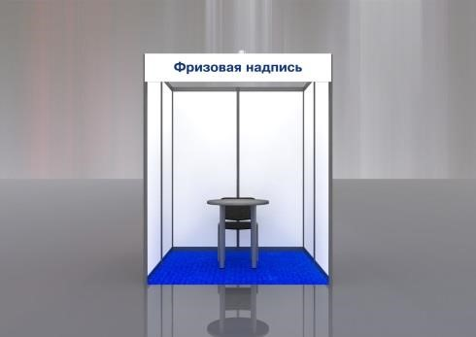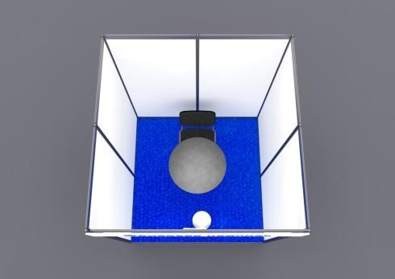

1. Ковровое покрытие (по умолчании серое)
2. Стеновые панели – согласно планировке стенда
3. Фризовая доска – согласно планировке стенда
4. Фризовая надпись – до 9 знаков
5. Стол квадратный – 1 шт.
6. Стул – 1 шт.
7. Корзина для мусора – 1 шт.
8. Спот-бра Светильник галогеновый 150Вт – 1 шт.
9. Розетка 1,5 кВт (тройник) – 1 шт.
10. Информационная стойка (лдсп) – 1 шт.

**6 – 8 кв.м.**



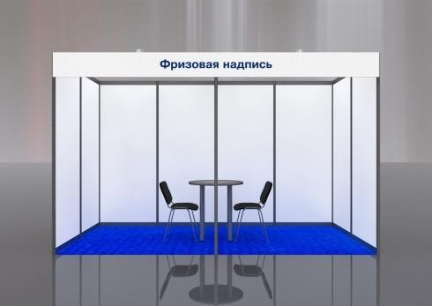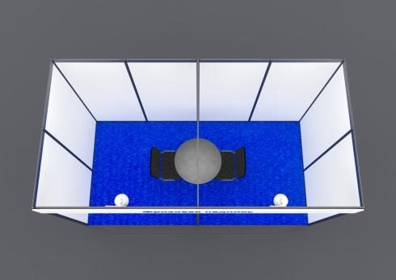

1. Ковровое покрытие (по умолчании серое)
2. Стеновые панели – согласно планировке стенда
3. Фризовая доска – согласно планировке стенда
4. Фризовая надпись – до 9 знаков
5. Стол квадратный – 1 шт.
6. Стул – 2 шт.
7. Корзина для мусора – 1 шт.
8. Спот-бра Светильник галогеновый 150Вт – 2 шт.
9. Розетка 1,5 кВт – 1 шт.
10. Информационная стойка (лдсп) – 1 шт.

**9 - 11 кв.м.**



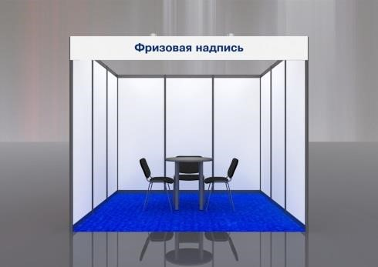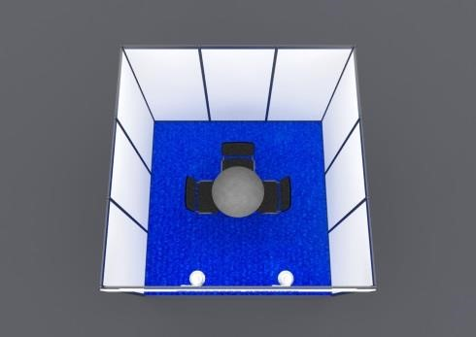

1. Ковровое покрытие (по умолчании серое)
2. Стеновые панели – согласно планировке стенда
3. Фризовая доска – согласно планировке стенда
4. Фризовая надпись – до 9 знаков
5. Стол квадратный – 1 шт.
6. Стул – 3 шт.
7. Корзина для мусора – 1 шт.
8. Спот-бра Светильник галогеновый 150Вт – 2 шт.
9. Розетка 1,5 кВт – 1 шт.
10. Информационная стойка (лдсп) – 1 шт.

**12 – 15 кв.м.**



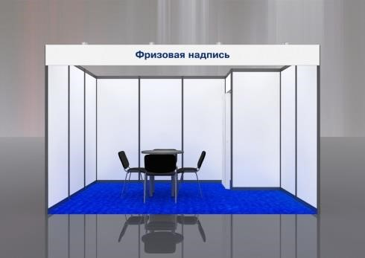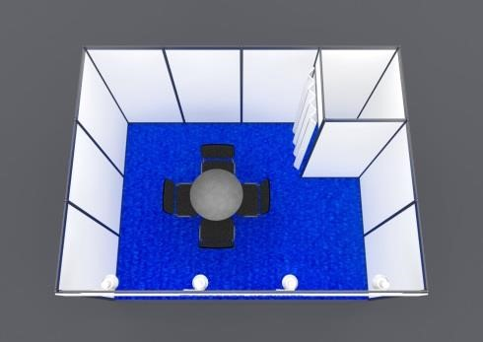

1. Ковровое покрытие (по умолчании серое)
2. Стеновые панели – согласно планировке стенда
3. Подсобное помещение 1 кв.м. с дверью-гармошкой – 1 шт.
4. Вешалка настенная
5. Фризовая доска – согласно планировке стенда
6. Фризовая надпись – до 9 знаков
7. Стол квадратный – 1 шт.
8. Стул – 4 шт.
9. Корзина для мусора – 1 шт.
10. Спот-бра Светильник галогеновый 150Вт – 4 шт.
11. Розетка 1,5 кВт – 1 шт.
12. Информационная стойка (лдсп) – 1 шт.

ПЛАНИРОВКА СТЕНДА «СТАНДАРТ»

|  |  |  |  |  |
| --- | --- | --- | --- | --- |
| **№ СТЕНДА:** |  |  | **ПЛОЩАДЬ СТЕНДА:** | **кв.м.** |

**НАЗВАНИЕ КОМПАНИИ: _________________________________________________________________________________________**

**КОНТАКТНОЕ ЛИЦО: __________________________________________________________________________________________**

**ТЕЛ., Е-Mail: _________________________________________________________________________________________**

**НАДПИСЬ НА ФРИЗЕ:**

|  |  |  |  |  |  |  |  |  |  |  |  |  |  |  |
| --- | --- | --- | --- | --- | --- | --- | --- | --- | --- | --- | --- | --- | --- | --- |
|  |  |  |  |  |  |  |  |  |  |  |  |  |  |  |

**_________________________________________________________________________________________**

**ЦВЕТ НАДПИСИ НА ФРИЗЕ: __________________________________________________________________________________________**

**ПОДСОБНОЕ ПОМЕЩЕНИЕ (м) ______*______ м**

**ПРОСЬБА НАРИСОВАТЬ ЭСКИЗ СТЕНДА**

|  |  |  |  |  |  |  |  |  |  |  |  |  |  |  |  |  |  |  |  |  |  |  |  |  |  |  |  |  |  |  |  |  |  |  |  |  |  |  |  |  |  |  |  |  |  |  |  |  |  |  |  |  |  |  |  |  |  |  |  |  |  |  |  |  |  |  |  |  |  |  |  |  |  |  |  |  |  |  |  |  |  |  |  |  |  |  |  |  |  |  |  |  |  |  |  |  |  |  |  |  |  |  |  |  |  |  |  |  |  |  |  |  |  |  |  |  |  |  |  |  |  |  |  |  |  |  |  |  |  |  |  |  |  |  |  |  |  |  |  |  |  |  |  |  |  |  |  |  |  |  |  |  |  |  |  |  |  |  |  |  |  |  |  |  |  |  |  |  |  |  |  |  |  |  |  |  |  |  |  |  |  |  |  |  |  |  |  |  |  |  |  |  |  |  |  |  |  |  |  |  |  |  |  |  |  |  |  |  |  |  |  |  |  |  |  |  |  |  |  |  |  |  |  |  |  |  |  |  |  |  |  |  |  |  |  |  |  |  |  |  |  |  |  |  |  |  |  |  |  |  |  |  |  |  |  |  |  |  |  |  |  |  |  |  |  |  |  |  |  |  |  |  |  |  |  |  |  |  |  |  |  |  |  |  |  |  |  |  |  |  |  |  |  |  |  |  |  |  |  |  |  |  |  |  |  |  |  |  |  |  |  |  |  |  |  |  |  |  |  |  |  |  |  |  |  |  |  |  |  |  |  |  |  |  |  |  |  |  |  |  |  |  |  |  |  |  |  |  |  |  |  |  |  |  |  |  |  |  |  |  |  |  |  |  |  |  |  |  |  |  |  |  |  |  |  |  |  |  |  |  |  |  |  |  |  |  |  |  |  |  |  |  |  |  |  |  |  |  |  |  |  |  |  |  |  |  |  |  |  |  |  |  |  |  |  |  |  |  |  |  |  |  |  |  |  |  |  |  |  |  |  |  |  |  |  |  |  |  |  |  |  |  |  |  |  |  |  |  |  |  |  |  |  |  |  |  |  |  |  |  |  |  |  |  |  |  |  |  |  |  |  |  |  |  |  |  |  |  |  |  |  |  |  |  |  |  |  |  |  |  |  |  |  |  |  |  |  |  |  |  |  |  |  |  |  |  |  |
| --- | --- | --- | --- | --- | --- | --- | --- | --- | --- | --- | --- | --- | --- | --- | --- | --- | --- | --- | --- | --- | --- | --- | --- | --- | --- | --- | --- | --- | --- | --- | --- | --- | --- | --- | --- | --- | --- | --- | --- | --- | --- | --- | --- | --- | --- | --- | --- | --- | --- | --- | --- | --- | --- | --- | --- | --- | --- | --- | --- | --- | --- | --- | --- | --- | --- | --- | --- | --- | --- | --- | --- | --- | --- | --- | --- | --- | --- | --- | --- | --- | --- | --- | --- | --- | --- | --- | --- | --- | --- | --- | --- | --- | --- | --- | --- | --- | --- | --- | --- | --- | --- | --- | --- | --- | --- | --- | --- | --- | --- | --- | --- | --- | --- | --- | --- | --- | --- | --- | --- | --- | --- | --- | --- | --- | --- | --- | --- | --- | --- | --- | --- | --- | --- | --- | --- | --- | --- | --- | --- | --- | --- | --- | --- | --- | --- | --- | --- | --- | --- | --- | --- | --- | --- | --- | --- | --- | --- | --- | --- | --- | --- | --- | --- | --- | --- | --- | --- | --- | --- | --- | --- | --- | --- | --- | --- | --- | --- | --- | --- | --- | --- | --- | --- | --- | --- | --- | --- | --- | --- | --- | --- | --- | --- | --- | --- | --- | --- | --- | --- | --- | --- | --- | --- | --- | --- | --- | --- | --- | --- | --- | --- | --- | --- | --- | --- | --- | --- | --- | --- | --- | --- | --- | --- | --- | --- | --- | --- | --- | --- | --- | --- | --- | --- | --- | --- | --- | --- | --- | --- | --- | --- | --- | --- | --- | --- | --- | --- | --- | --- | --- | --- | --- | --- | --- | --- | --- | --- | --- | --- | --- | --- | --- | --- | --- | --- | --- | --- | --- | --- | --- | --- | --- | --- | --- | --- | --- | --- | --- | --- | --- | --- | --- | --- | --- | --- | --- | --- | --- | --- | --- | --- | --- | --- | --- | --- | --- | --- | --- | --- | --- | --- | --- | --- | --- | --- | --- | --- | --- | --- | --- | --- | --- | --- | --- | --- | --- | --- | --- | --- | --- | --- | --- | --- | --- | --- | --- | --- | --- | --- | --- | --- | --- | --- | --- | --- | --- | --- | --- | --- | --- | --- | --- | --- | --- | --- | --- | --- | --- | --- | --- | --- | --- | --- | --- | --- | --- | --- | --- | --- | --- | --- | --- | --- | --- | --- | --- | --- | --- | --- | --- | --- | --- | --- | --- | --- | --- | --- | --- | --- | --- | --- | --- | --- | --- | --- | --- | --- | --- | --- | --- | --- | --- | --- | --- | --- | --- | --- | --- | --- | --- | --- | --- | --- | --- | --- | --- | --- | --- | --- | --- | --- | --- | --- | --- | --- | --- | --- | --- | --- | --- | --- | --- | --- | --- | --- | --- | --- | --- | --- | --- | --- | --- | --- | --- | --- | --- | --- | --- | --- | --- | --- | --- | --- | --- | --- | --- | --- | --- | --- | --- | --- | --- | --- | --- | --- | --- | --- | --- | --- | --- | --- | --- | --- | --- | --- | --- | --- | --- | --- | --- | --- | --- | --- | --- | --- | --- | --- | --- | --- | --- | --- | --- | --- | --- | --- | --- | --- | --- | --- | --- | --- | --- | --- | --- | --- | --- | --- | --- | --- | --- | --- | --- | --- | --- | --- | --- | --- |
| **№** | **Комплектация и**  **доп. оборудование** | **Кол-во** | |  |  |  |  |  |  |  |  |  |  |  |  |  |  |  |  |  |  |  |  |  |  |  |  | | --- | --- | --- | --- | --- | --- | --- | --- | --- | --- | --- | --- | --- | --- | --- | --- | --- | --- | --- | --- | --- | --- | --- | --- | | **1 м** | |  |  |  |  |  |  |  |  |  |  |  |  |  |  |  |  |  |  |  |  |  |  | |  |  |  |  |  |  |  |  |  |  |  |  |  |  |  |  |  |  |  |  |  |  |  |  | |  |  |  |  |  |  |  |  |  |  |  |  |  |  |  |  |  |  |  |  |  |  |  |  | |  |  |  |  |  |  |  |  |  |  |  |  |  |  |  |  |  |  |  |  |  |  |  |  | |  |  |  |  |  |  |  |  |  |  |  |  |  |  |  |  |  |  |  |  |  |  |  |  | |  |  |  |  |  |  |  |  |  |  |  |  |  |  |  |  |  |  |  |  |  |  |  |  | |  |  |  |  |  |  |  |  |  |  |  |  |  |  |  |  |  |  |  |  |  |  |  |  | |  |  |  |  |  |  |  |  |  |  |  |  |  |  |  |  |  |  |  |  |  |  |  |  | |  |  |  |  |  |  |  |  |  |  |  |  |  |  |  |  |  |  |  |  |  |  |  |  | |  |  |  |  |  |  |  |  |  |  |  |  |  |  |  |  |  |  |  |  |  |  |  |  | |  |  |  |  |  |  |  |  |  |  |  |  |  |  |  |  |  |  |  |  |  |  |  |  | |  |  |  |  |  |  |  |  |  |  |  |  |  |  |  |  |  |  |  |  |  |  |  |  | |  |  |  |  |  |  |  |  |  |  |  |  |  |  |  |  |  |  |  |  |  |  |  |  | |  |  |  |  |  |  |  |  |  |  |  |  |  |  |  |  |  |  |  |  |  |  |  |  | |  |  |  |  |  |  |  |  |  |  |  |  |  |  |  |  |  |  |  |  |  |  |  |  | |  |  |  |  |  |  |  |  |  |  |  |  |  |  |  |  |  |  |  |  |  |  |  |  | |  |  |  |  |  |  |  |  |  |  |  |  |  |  |  |  |  |  |  |  |  |  |  |  | |  |  |  |  |  |  |  |  |  |  |  |  |  |  |  |  |  |  |  |  |  |  |  |  | |  |  |  |  |  |  |  |  |  |  |  |  |  |  |  |  |  |  |  |  |  |  |  |  | |  |  |  |  |  |  |  |  |  |  |  |  |  |  |  |  |  |  |  |  |  |  |  |  | |  |  |  |  |  |  |  |  |  |  |  |  |  |  |  |  |  |  |  |  |  |  |  |  | |
|  |  |  |
|  |  |  |
|  |  |  |
|  |  |  |
|  |  |  |
|  |  |  |
|  |  |  |
|  |  |  |
|  |  |  |
|  |  |  |
|  |  |  |
|  |  |  |
|  |  |  |
|  |  |  |

***Условные обозначения***

|  |  |  |  |  |  |  |  |
| --- | --- | --- | --- | --- | --- | --- | --- |
| **Стеновая**  **панель** | **Фризовая**  **панель** | **Блок**  **розеток** | **Спот-бра** | **Информационная**  **стойка** | **Стол- подиум** | **Витрина** | **Дверь** |
| **Стена** | **Фриз** | **Розетка** | **Светильник** |  | **Подиум** | **Витрина** | **Дверь** |

Нарисуйте схему стенда, отметьте необходимое дополнительное оборудование. Если планируете оклейку стенда подпишите номера панелей в соответствии с файлами с макетами и схемы оклейки.

**Комплектация эксклюзивных стендов**

Экспонентам предлагается застройка выставочной площади эксклюзивным стендом. Цены на постройку индивидуальны и зависят от размера стенда и пожеланий Экспонента/Участника.

**Варианты эксклюзивных стендов, реализованных на Неделя Российского Ритейла**

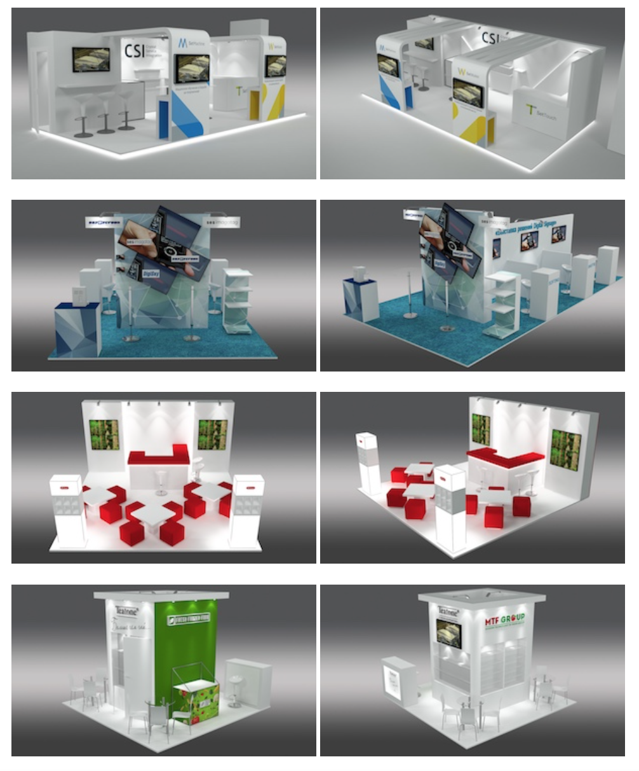

**Схема застройки подъезд 1 этаж**

На первом этаже размещается стенды стандартные и эксклюзивные.

Высота потолка 3.1.м Максимальная высота застройки 2.8м

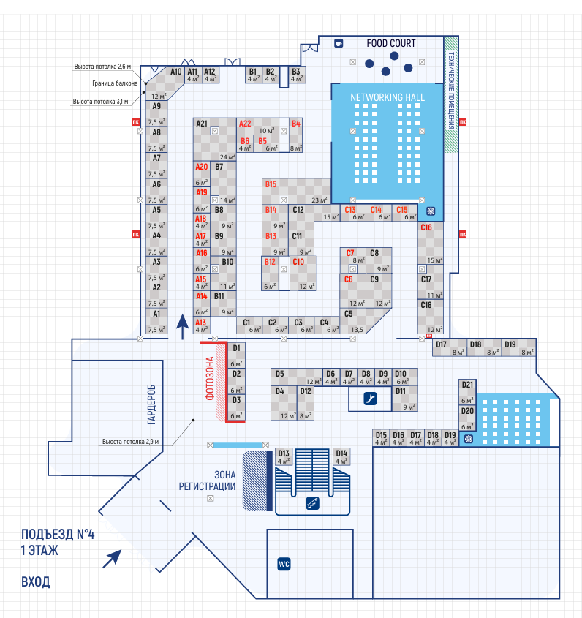

Перепад высоты потолка 2,6 м

**Схема застройки подъезд 2 этаж**

На 2 этаже возможна только эксклюзивная/индивидуальная застройка

Высота потолка 3.7 м. Максимальная высота застройки 3.0 м

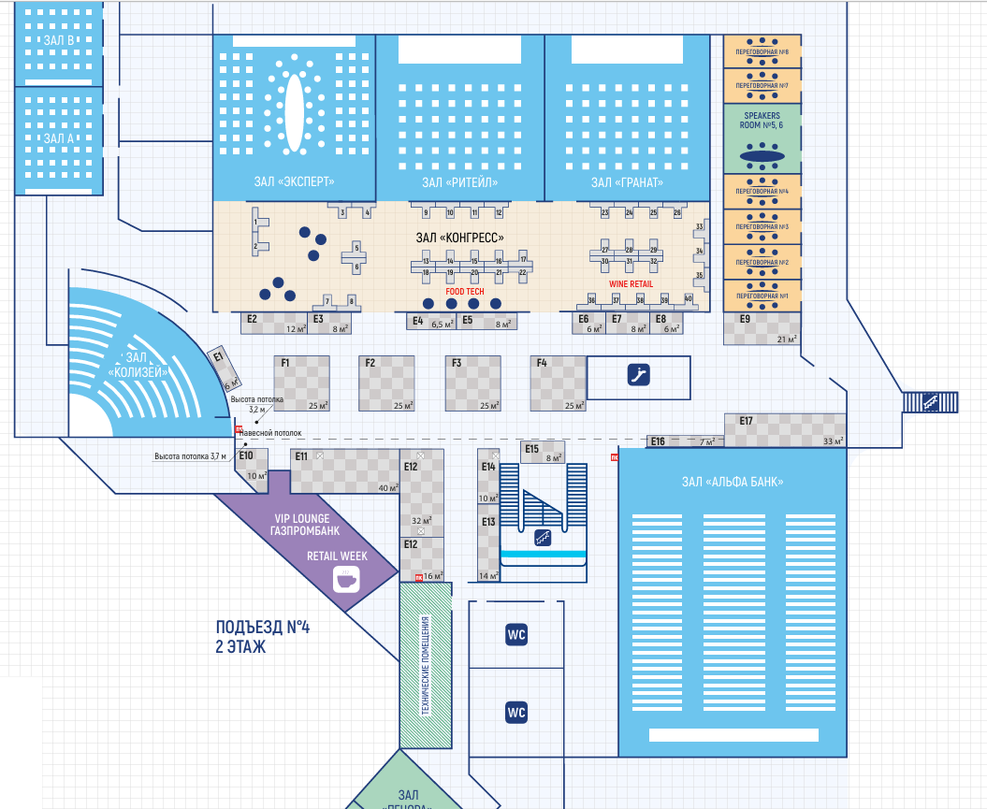

Высота потолка 3,2 м

**Проведение экспертизы технической документации при самостоятельной застройке.**

**Перечень документов, необходимых для прохождения технической аккредитации**

**на проведение монтажных/демонтажных работ**

Застройщик обязан предоставить Оператору Мероприятия полную техническую документацию, а именно:

- Карточка клиента;

- Доверенность на проведение монтажных работ от экспонента;

- Изометрия стенда и чертежи;

- Схема электроснабжения/освещения стенда;

- Приказ о назначении ответственных лиц;

- Письмо на ввоз/вывоз оборудования;

- Список персонала на монтажный и демонтажный период;

- Сертификат соответствия требованиям ГОСТ ISO 9001 применительно к проектированию, строительству выставочных стендов

- Копия журнала проверки знаний ПУЭ и ПБ электриками с печатью или штампом Госэнергонадзора;

- Копии удостоверений электриков, указанных в списке;

- Заверенные копии сертификатов пожарной безопасности на материалы, используемые при монтаже стенда.

Все документы должны быть заверены руководителем компании Застройщика.

**Прейскурант**

Стоимость услуг по экспертизе технической документации, предоставляемой компанией-застройщиком, контролю качества строительно-монтажных и электротехнических работ при оформлении необорудованной выставочной площади.

|  |  |  |
| --- | --- | --- |
| ***№п/п*** | ***Услуги*** | ***Стоимость***  ***(включая 5% НДС)*** |
| 1. | При предоставлении документов на строительство одноэтажного стенда до с 13.01.2025 по 31.03.2025 | 2 500,0руб./м2 |
| 2. | При предоставлении документов на строительство одноэтажного стенда с 01.04.2025 по 30.04.2025 | 3 850,0 руб./м2 |
| 3. | При предоставлении документов на строительство одноэтажного стенда с 01.05.2025 по 19.05.2025 | 4 900,0 руб./м2 |

**ПЕРЕЧЕНЬ ДОПОЛНИТЕЛЬНОГО ОБОРУДОВАНИЯ И УСЛУГ**

**(Включая 5% НДС)**

|  |  |  |  |  |
| --- | --- | --- | --- | --- |
| **НАИМЕНОВАНИЕ** | | **Артикул** | **Цена, руб.** | **Кол-во** |
|  | **Напольное покрытие** |  |  |  |
| ¨ | Ковровое покрытие для необоруд. площади (1 кв.м.) Серое |  | 900 |  |
| ¨ | Ковровое покрытие для необоруд. площади (1 кв.м.) Цветное |  | 1065 |  |
| ¨ | Подиум 3,2 см (ДСП 16 мм в 2 слоя) (кв.м) |  | 1944 |  |
| ¨ | Подиум 10 см (лаги фанера + ДСП 16 мм в 2 слоя) (кв.м) |  | 2376 |  |
| ¨ | Укладка ламината (включая материал и подложку) (кв.м) |  | 2448 |  |
| ¨ | ЛДСП белое верхний слой подиума |  | 2736 |  |
| ¨ | ЛДСП цветное верхний слой подиума |  | 3888 |  |
| ¨ | Облицовка стен белым ЛДСП |  | 2736 |  |
| ¨ | Облицовка стен цветным ЛДСП |  | 3888 |  |
|  | **Выставочные конструкции** |  |  |  |
| ¨ | Дверь распашная (шт.) |  | 6768 |  |
| ¨ | Короба стеновые прямые, обшивка МДФ, окраска (кв.м) |  | 6480 |  |
| ¨ | Короба сложные, обшивка МДФ, окраска (кв.м) |  | 9936 |  |
| ¨ | Короба радиусные, обшивка МДФ, окраска (кв.м) |  | 13968 |  |
| ¨ | Короба стеновые прямые, обшивка МДФ, под баннер (кв.м) |  | 4176 |  |
| ¨ | Короба стеновые прямые, без обшивки МДФ, под баннер (кв.м) |  | 3312 |  |
|  | **Система Октанорм** |  |  |  |
| ¨ | Дверь раздвижная (100*250h), октанорм (шт.) |  | 3888 |  |
| ¨ | Дверь распашная (100*250h), октанорм (шт.) |  | 4176 |  |
| ¨ | Дверной проем с занавесом (100*250h) (шт.) |  | 1080 |  |
| ¨ | Фризовая панель прямая (h=30) (м.пог.) |  | 360 |  |
| ¨ | Фризовая панель 1/4R=100 см (h=30) (шт.) |  | 648 |  |
| ¨ | Элемент стены (100*250 h) |  | 1382 |  |
| ¨ | Элемент стены (50*250h) |  | 921 |  |
| ¨ | Двухэтажная конструкция (включает в себя силовую конструкцию, пол ДСП 16 мм в 2 слоя, потолок Армстронг без светильников, навесной фриз по необходимости, маршевая лестница) |  | 13680 |  |
|  | **Оборудование из стандартных конструкций ОКТАНОРМ** |  |  |  |
| ¨ | Витрина 50х50 (h=110 см) | 309 | 4176 |  |
| ¨ | Витрина 50х100 (h=110 см) | 310 | 5616 |  |
| ¨ | Витрина 50х100 (h=250 см) без освещения | 313 | 7920 |  |
| ¨ | Витрина 50х50 (h=250 см) без освещения | 314 | 6912 |  |
| ¨ | Информационная стойка 50х100 (h=110 см) | 330 | 3600 |  |
| ¨ | Информационная стойка 50х50 (h=110 см) | 331 | 3168 |  |
| ¨ | Подиум 50х100 (h=70 см) | 350 | 1872 |  |
| ¨ | Подиум 50х50 (h=70 см) | 351 | 1440 |  |
|  | **МЕБЕЛЬ И БЫТОВАЯ ТЕХНИКА** |  |  |  |
| ¨ | Стол ДСП квадратный (80*80 см), серый | 413 | 1728 |  |
| ¨ | Стол ДСП круглый (D=80 см), серый | 414 | 1728 |  |
| ¨ | Стол белый круглый барный (D=80 см), подстолье серебро крест | 419 | 2592 |  |
| ¨ | Стул ИСО (серая ткань, черные ноги) | 422 | 1209 |  |
| ¨ | Стул барный хром, со спинкой | 425 | 2016 |  |
| ¨ | Стул барный белый "Волна" | 428 | 2304 |  |
| ¨ | Стул Eames (белый пластик) |  | 1728 |  |
| ¨ | Корзина для бумаг (с 5 мешками) |  | 288 |  |
| ¨ | Вешалка напольная | 430 | 1296 |  |
| ¨ | Вешалка настенная | 431 | 432 |  |
| ¨ | Проспектница напольная на 8 карманов |  | 1296 |  |
| ¨ | Проспектница складная "зигзаг" прозрачный акрил |  | 5472 |  |
| ¨ | Зеркало навесное 70*100 см |  | 2880 |  |
| ¨ | Холодильник 120 л. | 520 | 5328 |  |
| ¨ | Холодильник 240 л. | 521 | 12240 |  |
| ¨ | Чайник электрический |  | 864 |  |
| ¨ | Кофеварка капельная |  | 2736 |  |
| ¨ | Кофеварка капсульная, NESPRESSO, 100 капсул |  | 9792 |  |
| ¨ | Кофеварка зерновая + 1 кг кофе |  | 13968 |  |
| ¨ | Кулер + 3 бутылки по 19 л. | 535 | 6480 |  |
| ¨ | Микроволновая печь |  | 3600 |  |
|  | **ВИДЕО и АУДИО ОБОРУДОВАНИЕ** |  |  |  |
| ¨ | Плазменный телевизор 43” |  | 23040 |  |
| ¨ | Плазменный телевизор 50” |  | 25920 |  |
| ¨ | Плазменный телевизор 60” |  | 37440 |  |
| ¨ | Крепление ТВ -щит ЛДСП 1000х500 на настенном крепеже |  | 2736 |  |
| ¨ | Плазменная панель 65” на мобильной высокой стойке |  | 46080 |  |
|  | **ОФОРМЛЕНИЕ** |  |  |  |
| ¨ | Изготовление и нанесение названия фирмы на фризовую панель (за 1 букву) |  | 43 |  |
| ¨ | Оклейка цветной пленкой ORACAL 641 (материал+работа) |  | 1224 |  |
| ¨ | Полноцветная печать с нанесением 720 dpi (для осмотра с близкого расстояния) с ламинацией |  | 2800 |  |
| ¨ | Оклейка цветной пленкой ORACAL 641 стекла (материал+работа) |  | 1620 |  |
| ¨ | Оклейка цветной пленкой ORACAL 8100 или 8300 стекла (материал+работа) |  | 1860 |  |
| ¨ | Полноцветная печать с нанесением 720 dpi (для осмотра с близкого расстояния), с обратной стороны стекла |  | 3816 |  |
| ¨ | Печать на банерной ткани 300 dpi ,ширина печати до 320 см |  | 1872 |  |
| ¨ | Печать на банерной ткани 300 dpi ,ширина печати до 500 см |  | 2448 |  |
| ¨ | Обустройство закладных и монтаж банера |  | 691 |  |
| ¨ | Плоттерная резка логотипов и надписей из цветной пленки ОРАКАЛ |  | 2851 |  |
|  | **ЭЛЕКТРОПОДКЛЮЧЕНИЕ** |  |  |  |
| ¨ | Электрощит навесной 380В/32А+прокладка силового кабеля (шт.) |  | 11 232 |  |
| ¨ | Розетка 220В 1,5 кВт тройная (шт) | 610 | 1382 |  |
| ¨ | Розетка 220В 1,5 кВт 24 часа тройная |  | 1929 |  |
| ¨ | Светильник галогенный 150Вт | 631 | 835 |  |

**Тарифы по подключению электричества (на все дни мероприятия): включая 5% НДС**

|  |  |  |
| --- | --- | --- |
| Потребляемая мощность | Цена, руб. | Кол-во точек подключения |
| до 5 Квт | 25 000 |  |
| до 10 Квт | 43 000 |  |
| до 20 Квт | 66 000 |  |
| до 30 Квт | 84 000 |  |

**Предоставление доступа к сети Интернет по технологии Ethernet (на все дни мероприятия): включая 5% НДС**

|  |  |  |
| --- | --- | --- |
| Скорость (Mб/с) | Цена, руб. | Кол-во точек подключения |
| 4 Мб/с | 40 000 |  |
| 10 Мб/с | 68 000 |  |
| 20 Мб/с | 86 000 |  |
| 100 Мб/с | 106 000 |  |

**Уборка на стенде, включая 5% НДС**

Стоимость уборки выставочной площади во время постмонтажных и демонтажных работ и во время проведения Форума 1 000 руб. за 1 кв.м.

**Электропогрузчик, включая 5 % НДС**

Стоимость работы автопогрузчика 10 000 рублей/1 час (за пределы подъезда не выезжает)

(**возможность использования автопогрузчика только в первый день монтажа 31 мая**)

Максимально допустимые размеры груза, поднимаемого электропогрузчиком, - 1,5мх1мх2,8м (ВхШхД), масса груза до 400 кг.

**Памятка по подготовке макетов для оформления**

**выставочных стендов**

***Для плоттерной резки из цветной самоклеющейся пленки:***

1. Файл в кривых (Corel Draw не выше 13 версии)
2. Весь текст переведен в кривые
3. В режиме просмотра «КАРКАС» видны границы всех объектов, нет обрывающихся линий (масштабируйте эскиз в местах стыковки объектов). Если в этом режиме просмотра Вы не видите Вашего логотипа или надписей, мы не сможем их сделать !!!
4. Не используется «толщина линий», все объекты в “hair line”.
5. Размер минимального объекта не менее 2 см
6. Ввиду ограниченного количества цветов пленки просьба указать требуемый цвет либо по вееру ORACAL, либо RAL. В ином случае будут подобраны наиболее подходящие.

***Для полноцветной печати на матовой самоклеющейся пленке:***

1. Файл в формате TIFF, лучше запаковать в архив.
2. Разрешение 150 dpi, размер файла не более 300 МБ.
3. Масштаб 1 к 1.
4. Цветовая модель CMYK
5. В макете не должно быть припусков «под обрез»
6. Для оформления стенда необходим поясняющий чертеж с указанием где находится каждый элемент – раскладка полноцветной печати на рисунке стенда

**Для справки приводятся основные размеры (ширина*высота)**

**(в скобках указаны видимые размеры):**

- стеновая панель 1 м 964*2392 мм (950*2380 мм)

- стеновая панель 0,5 м 469*2392 мм (455*2380 мм)

- фризовая панель 0,5 м 469*312 мм (455*300 мм)

- фризовая панель 1 м 964*312 мм (950*300 мм)

- фризовая панель 2 м 1954*312 мм (1940*300 мм)

- фризовая панель 3 м 2944*312 мм (2930*300 мм)

- фризовая панель R=1 м 1527*312 мм (1513*300 мм)

- фризовая панель R=0.5м 754*312 мм (740*300 мм)

- дверь раздвижная (полотно не оклеивается, размер фризовой панели ниже)

964*350 мм (950*336 мм)

- дверь распашная полотно 826*2030 мм (826*2030 мм),

фризовая панель 964*330 мм (950*316 мм)

**№309 витрина 50*50*110 см**

- фасадная часть 469*612 мм (455*600 мм)

- боковые части 2 шт. 469*612 мм (455*600 мм)

- дверки внутри 2 шт. 250*595 мм (250*595 мм)

**№310 витрина 50*100*110 см**

- фасадная часть 964*612 мм (950*600 мм)

- боковые части 2 шт. 469*612 мм (455*600 мм)

- дверки внутри 2 шт. 495*595 мм (495*595 мм)

**№313 витрина 50*100*250 см**

- фасадная часть низ 964*612 мм (950*600 мм)

- фризовая панель 1 м 2 шт. 964*312 мм (950*300 мм)

- боковые нижние части 2 шт. 469*612 мм (455*600 мм)

- боковые верхние части 2 шт. 469*312 мм (455*300 мм)

- дверки внутри 2 шт. 495*595 мм (495*595 мм)

**№314 витрина 50*50*250 см**

- фасадная часть низ 469*612 мм (455*600 мм)

- фризовая панель 0,5 м 2 шт. 469*312 мм (455*300 мм)

- боковые нижние части 2 шт. 469*612 мм (455*600 мм)

- боковые верхние части 2 шт. 469*312 мм (455*300 мм)

- дверки внутри 2 шт. 250*595 мм (250*595 мм)

**№315 витрина 1/4R=100*100*110 см**

- фасадная часть 1527*612 мм (1513*600 мм)

- боковые нижние части 2 шт. 469*612 мм (455*600 мм)

- дверки внутри 2 шт. 350*595 мм (350*595 мм)

**№330 информационная стойка 50*100*110 см**

- фасадная часть 964*1012 мм (950*1000 мм)

- боковая часть 2 шт. 469*1012 мм (455*1000 мм)

- дверки внутри 2 шт. 495*595 мм (495*595 мм)

**№331 информационная стойка 50*50*110 см**

- фасадная часть 469*1012 мм (455*1000 мм)

- боковая часть 2 шт. 469*1012 мм (455*1000 мм)

- дверки внутри 2 шт. 495*595 мм (495*595 мм)

**№350 подиум 50*100*70 см**

- фасадная часть 964*612 мм (950*600 мм)

- боковые части 2 шт. 469*612 мм (455*600 мм)

- задняя глухая часть 964*612 мм (950*600 мм)

**№351 подиум 50*50*70 см**

- фасадная часть 469*612 мм (455*600 мм)

- боковые части 2 шт. 469*612 мм (455*600 мм)

- задняя глухая часть 469*612 мм (455*600 мм)

**Пояснение к подготовке БАНЕРОВ:**

**(при монтаже на закладные)**

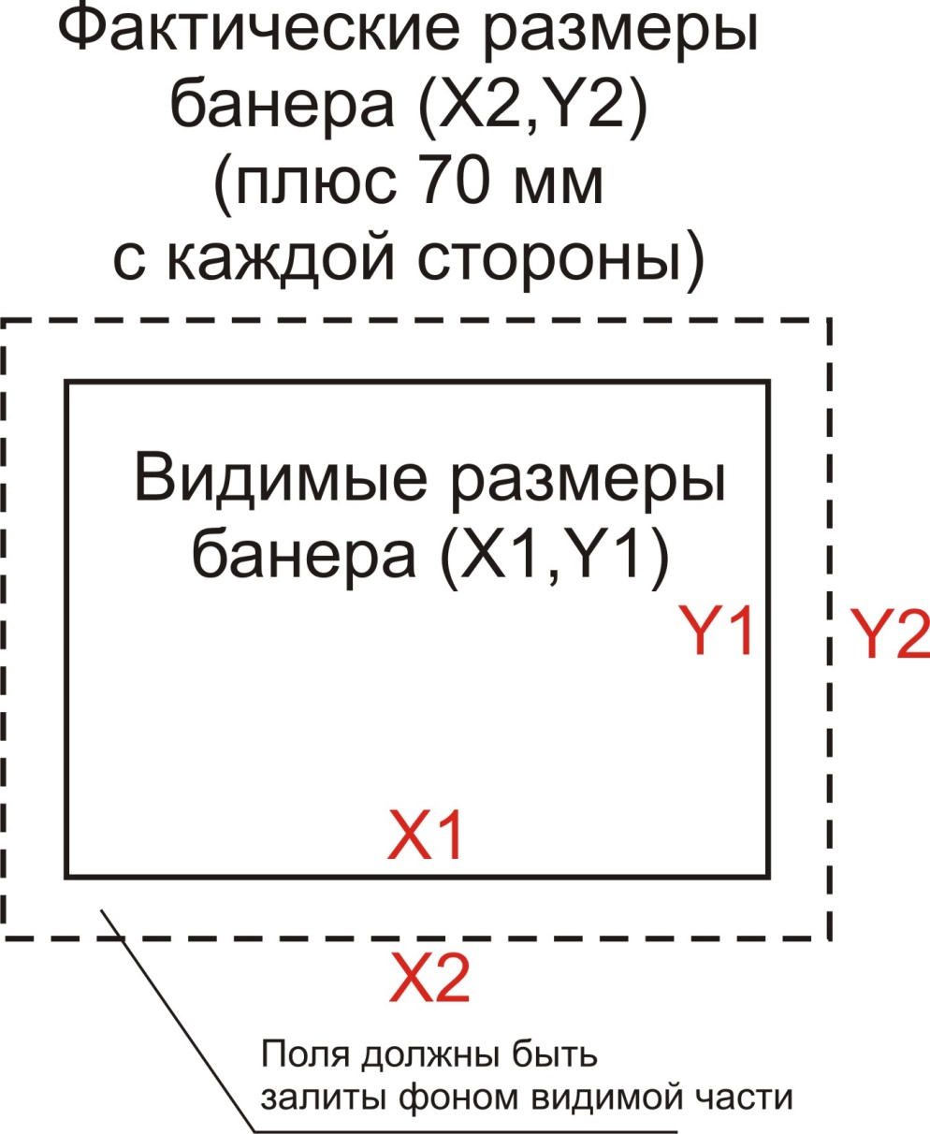

**КАТАЛОГ ВЫСТАВОЧНОГО ОБОРУДОВАНИЯ**

|  |  |  |
| --- | --- | --- |
|  |  |  |
|  |  |  |
|  |  |  |
|  |  |  |
|  |  |  |
|  |  |  |

Образазцы ковролина:

